SỬA BÀI TẬP CỦNG CỐ (ở tiết trước): VỆ SINH DA

1/ Dùng từ, cụm từ cho sẵn điền vào chỗ trống trong câu sau cho phù hợp:
Nếu da bị bẩn sẽ bít lỗ thoát của các Tuyến mồ hôi, ảnh hưởng đến sự điều hòa nhiệt, làm tắc lỗ thoát của các tuyến nhờn Gây viêm chân lông. Nếu da bẩn sẽ là môi trường tốt cho các Vi khuẩn phát triển.

2/ Dùng dấu → để nối 2 cột sau: 1C, 2F, 3A, 4D, 5B, 6G, 7E

1 | Da bẩn không tắm rửa thường xuyên | A | Ảnh hưởng đến điều hòa thân nhiệt
2 | Gãi da làm trầy xước | B | Tăng khả năng diệt khuẩn của lizozim do da tiết ra, mạch máu dưới da lưu thông tốt.
3 | Da bẩn làm tắc tuyến mồ hôi | C | Tạo môi trường thuận lợi cho sự phát triển của vi khuẩn, nấm gây bệnh, gây ngứa ngáy.
4 | Da bẩn làm tắc tuyến nhờn | D | Gây viêm chân lông.
5 | Tắm rửa sạch sẽ, xoa bóp da | E | Giúp cơ thể tổng hợp vitamin D chống còi xương.
6 | Tắm nước lạnh và xoa bóp da | F | Tạo điều kiện cho nấm, vi khuẩn gây bệnh xâm nhập gây viêm tấy hoặc mắc các bệnh về da.
7 | Tắm nắng sáng sớm. | G | Tăng khả năng chịu đựng và thích ứng với môi trường của da, ít đau ốm khi thay đổi thời tiết.

CHƯƠNG IX: THẦN KINH VÀ GIÁC QUAN
Bài 43: GIỚI THIỆU CHUNG HỆ THẦN KINH
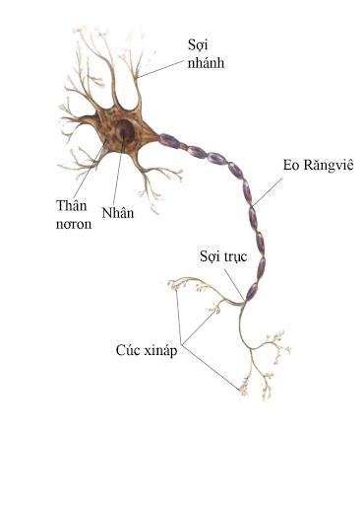
Em hãy quan sát hình sau để tìm hiểu cấu tạo của 1 nơron điển hình.

I/ Nơron – Đơn vị cấu tạo hệ thần kinh:

1) Cấu tạo:
Nơron gồm:
- Thân chứa nhân.
- Xung quanh thân có:
+ Các sợi nhánh.
+ Một sợi trục dài. Bên ngoài sợi trục là bao miêlin. Giữa các bao miêlin là eo Răngviê. Tận cùng sợi trục là các cúc xinap.
- Chức năng:
- Cảm ứng
- Dẫn truyền.

II/ Các bộ phận của hệ thần kinh:
Quan sát các hình bên dưới và cho biết hệ thần kinh gồm những bộ phận nào?

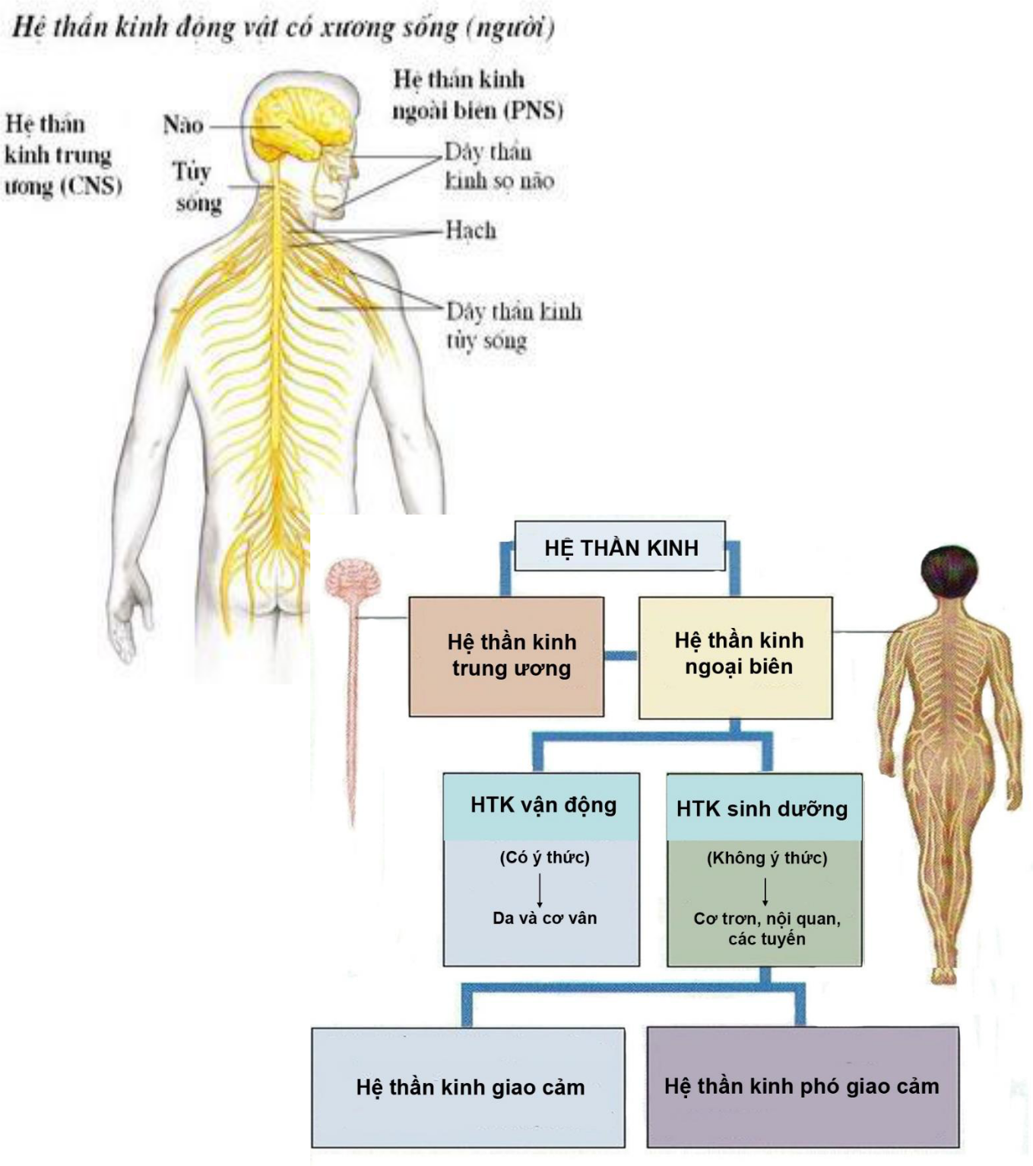

1) Phân loại theo cấu tạo:
- Bộ phận trung ương: gồm não bộ và tủy sống.
+ Não bộ nằm trong hộp sọ.
+ Tủy sống nằm trong ống xương sống.
- Bộ phận ngoại biên: gồm dây thần kinh và hạch thần kinh. Dây thần do các bó sợi cảm giác và bó sợi vận động tạo nên.
2) Phân loại theo chức năng:
- Hệ thần kinh sinh dưỡng: điều khiển hoạt động của các cơ quan sinh dưỡng, là hoạt động không có ý thức.
- Hệ thần kinh vận động (cơ, xương): điều khiển sự hoạt động của cơ vân, là hoạt động có ý thức.

III/ Chức năng hệ thần kinh:
- Điều khiển, điều hòa và phối hợp hoạt động của các cơ quan trong cơ thể.

BÀI TẬP CỦNG CỐ

Trình bày tóm tắt các bộ phận của hệ thần kinh và thành phần cấu tạo của chúng dưới dạng sơ đồ tư duy

DẶN DÒ
- Ghi phần nội dung bài mới vào tập.
- Hoàn thành bài tập củng cố.
- Sau khi hoàn thành, học sinh phản hồi bài dạy lại cho GVBM (có thể gửi qua tin nhắn dạng văn bản hoặc chụp gửi qua)
- Tin nhắn có thể gửi qua: Viettelstudy hoặc Zalo hoặc mail.
- Mail cô Phượng: quynhtruong1309@gmail.com SĐT: 0933497597.
- Mail cô Hồng: lelamhong250888@gmail.com SĐT: 0349902108

